ACTIVITE N°10 NOMS :

Le rythme du cœur … Groupe N° :

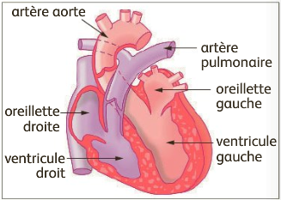
Principe de l’électrocardiogramme.

L’électrocardiogramme (ECG) est un examen fondamental en cardiologie. Il permet en effet de diagnostiquer des troubles du rythme cardiaque, des infarctus, etc.
Il s’agit d’un examen indolore, réalisé en quelques minutes, en plaçant des électrodes sur le thorax, les bras et les jambes.

Les signaux électriques provenant du muscle cardiaque sont recueillis, amplifiés et transcrits sous forme de courbes.

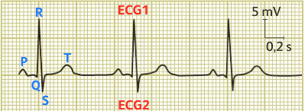

Cinq points particuliers P, Q, R, S et T peuvent être identifiés sur un ECG.
La courbe au niveau de P indique les contractions des oreillettes et au niveau des point QRS, celle des ventricules.
C’est au cours de la contraction des ventricules (systole) que le sang est expulsé vers le système artériel.
Le point T indique le moment où les ventricules reviennent au repos (diastole) et se remplissent de sang.
- Entre Q et S, on observe un pic. Expliquer comment varie la tension au cours d’un pic.

La tension dans une première partie de Q à R augmente, la valeur de la pente de la courbe est positive.
Dans une seconde partie de R à S la tension diminue, la pente de la courbe est négative.

- Un ECG est une succession de motifs qui se répètent. Un motif élémentaire est la partie du tracé la plus courte possible qui se répète identique à elle-même au cours du temps. Repérer sur le document ci-dessus deux motifs élémentaires : celui commençant en P, et celui commençant en R.

    - Exploitation d’un électrocardiogramme.
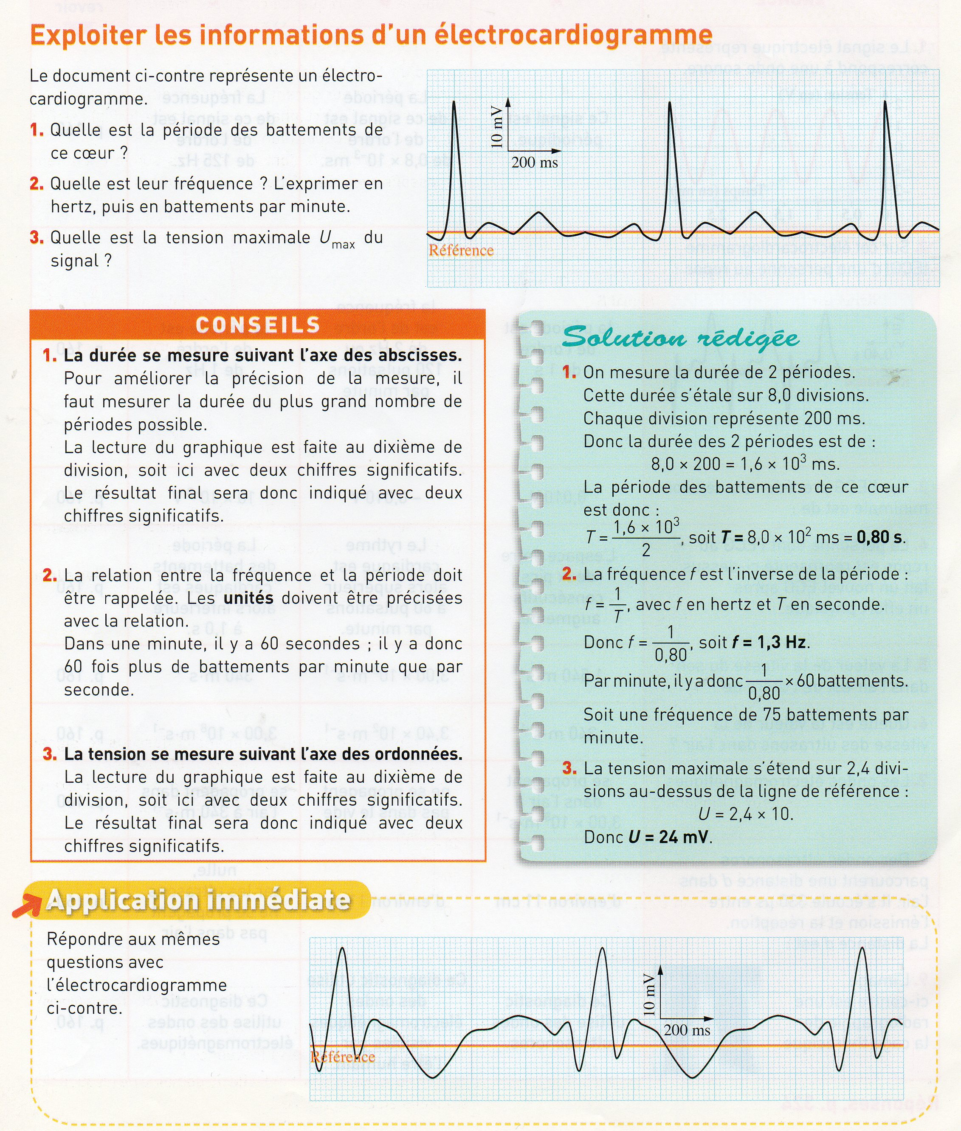
- Quelle est la période des battements de ce cœur ?
On mesure la durée de 2 périodes. Cette durée s’étale sur 9,6 divisions. Chaque division représente 200ms. Donc la durée des 2 périodes est de 200 x 9,6 = 1,9 10³ ms = 1,9s
La période des battements de ce sœur est donc T = 1,9 / 2 = 0,95s
- Quelle est leur fréquence ?
L’exprimer en hertz puis en battements par minute.
La fréquence f est l’inverse de la période : f = 1/T, avec f en hertz si T est en seconde.
Donc f = 1/0,95 = 1,05 Hertz soit 1,05 battements par seconde.
Par minute il y en a donc 60 fois plus f = 63 battements.
- Quelle est la tension maximale U_{max} du signal ?
Le pic correspondant à la tension maximale s’étend sur 1,8 divisions au-dessus de la référence.
Donc comme 1 division représente 10 mV, la tension U max = 1,8 x 10= 18 mV soit 1,8 10² V

- Interprétation d’un electrocardiogramme.
Un jeune souhaite se présenter aux sélections internationales des spationautes.
Une visite médicale est obligatoire au cours de laquelle l’électrocardiogramme suivant est réalisé (le jeune était alors en état de repos) :
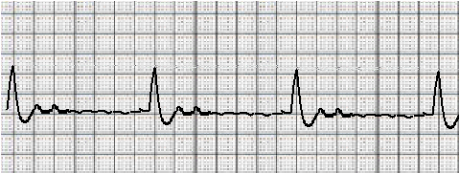

Echelle horizontale : 1 carreau ↔ 0,125 s
A l’issue de cette première phase, seuls les candidats ayant un cœur qui, au repos, bat entre 60 et 80 pulsations par minute pourront continuer la suite des tests.
- Justifier que le signal est périodique.

Ce signal est périodique car un motif identique se répète à intervalles de temps réguliers

- Déterminer la période.

T = 7,0 x 0,125 = 0,88 s
- Calculer sa fréquence.

L’exprimer en hertz puis en pulsations par minute.

F = 1/T = 1,1 Hz
Une fréquence de 1, 1 Hz signifie que le cœur bat à 1,1 pulsation par seconde.
Donc la fréquence du cœur de ce jeune bat à raison de 66 pulsations en 60 s soit 66 pulsations par minute.
- Ce jeune passera-t-il la première phase de test ? Argumenter.
66 pulsations par minute. est compris dans l’encadrement exigé.
Donc Etienne pourra donc poursuivre les test et espérer peut-être devenir spationautes.

